ورقة عمل رقم (13 ) /القوة وقوانين نيوتن في الحركة

العلوم
السابع (أ/ب) /11/2025

يتوقع من الطلبة الأهداف التالية :
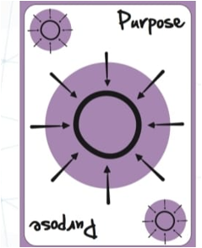
1- التعرف على مفهوم القوة – حساب القوة المحصلة –قوانين نيوتن في الحركة
القوة : مؤثر خارجي يؤثر في جسم ما فتغير من حالته الحركية او شكله او الاثنين معا.
الجسم الساكن يبقى ساكنا ما لم تؤثر فيه قوة تحركه
الجسم المتحرك اذا اثرت فيه قوة خارجية فأنها تعمل على :
1- زيادة سرعته أو نقصانها2- تغير اتجاه حركته 3- ايقافه عن الحركة
القوة :كمية فيزيائية متجهة تحدد بمقدار و اتجاه- تقاس القوة بوحدة Nنيوتن و يرمز للقوة بالرمز F.
القوة المحصلة : القوة التي لها التأثير نفسه الناتج عن عدة قوى تؤثر في جسم .
تحدد القوة المحصلة الحالة الحركية للجسم.
يعتمد ايجاد القوة المحصلة على اتجاه القوة المؤثر في جسم.
-عندما تؤثر قوتان في الاتجاه نفسه في جسم فأن القوة المحصلة تساوي مجموعهما
نفس الاتجاه اذا نجمع
F_{R}=50+100=150N لليمين

F1=50N

F2=100N
- اذا اثرت قوتان متساويتان في جسم ما في اتجاهين متعاكسين فان القوة المحصلة تساوي صفرا
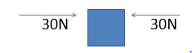
F_{R}= 30-30=0N
قوى متزنة
- اذا اثرت قوتان غير متساويتين في جسم في اتجاهين متعاكستين فان القوة المحصلة تساوي الفرق بينهما و تكون في اتجاه القوة الكبرى .
قوتان غير متساويتان ومتعاكستان في الاتجاه نطرح
FR=100-50=50N لليسار باتجاه القوة الأكبر - قوى غير متزنة

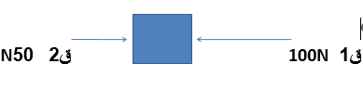
F2=50N
F1=100N
القوة المتزنة: مجموعة قوى تؤثر في جسم ما من دون ان تحدث تغير في حالته الحركية اي ان محصلة القوة عليه مقدارها صفر.
القوة الغير متزنة: مجموعة من القوى تؤثر في جسم ما و تحدث تغيرا في حالته الحركية و محصلة القوى عليه لا تساوي صفرا.

سؤال : جد محصلة القوى والاتجاه في الأشكال التالية:
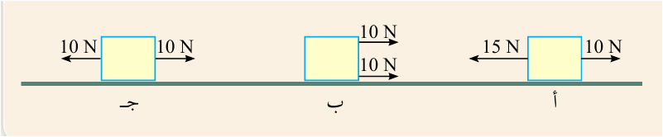

قوانين نيوتن في الحركة .
قانون نيوتن الاول:
"ينص على ان الجسم الساكن يبقى ساكنا و المتحرك بسرعة ثابتة سيستمر في حركته بالسرعة الثابتة ما لم تؤثر فيه فوى غير متزنة"
قانون نيوتن الثاني :
- القوة المحصلة تعمل على تغيير الحالة الحركية للجسم .
- على ماذا يعتمد التغير في سرعة الجسم ؟ 1- كتلته الجسم 2- القوة المحصلة المؤثرة فيه
- اذا اثرت قوة محصلة في كتلتين مختلفتين فأن الكتلة الاقل يحدث لها تغيرا اكبر بالسرعة
- كلما زادت مقدار القوة المحصلة المؤثرة بالجسم سببت تغيرا اكبر بالسرعة.

قانون نيوتن الثالث :
- ينص على ان لكل فعل رد فعل مساوي له بالمقدار و معاكس له بالاتجاه
- لا توجد قوى مفردة بالطبيعة
سؤال : قوة تؤثر في جدار بقوة مقدارها 10Nنحوالشرق عندما تصطدم به ما المقدار والاتجاه لقوة رد فعل الجدار في الكرة ؟
---------------------------------------------------------------------------------------
---------------------------------------------------------------------------------------
انتهت ورقة العمل – قسم العلوم

